МИНОБРНАУКИ РОССИИ

Федеральное государственное бюджетное образовательное учреждение высшего образования

**«САРАТОВСКИЙ НАЦИОНАЛЬНЫЙ ИССЛЕДОВАТЕЛЬСКИЙ ГОСУДАРСТВЕННЫЙ УНИВЕРСИТЕТ ИМЕНИ Н.Г. ЧЕРНЫШЕВСКОГО»**

Кафедра теоретических основ компьютерной безопасности и криптографии

**Лабораторная работа №3. Решение нелинейных алгебраических уравнений**

ОТЧЁТ

ПО ДИСЦИПЛИНЕ

«ПРОГРАММНЫЕ СРЕДСТВА РЕШЕНИЯ МАТЕМАТИЧЕСКИХ ЗАДАЧ»

студента 4 курса 431 группы

специальности 10.05.01 Компьютерная безопасность

факультета компьютерных наук и информационных технологий

Серебрякова Алексея Владимировича

|  |  |  |
| --- | --- | --- |
| Преподаватель  доцент | __________ | А. С. Гераськин |
|  | подпись, дата |  |

Саратов 2023

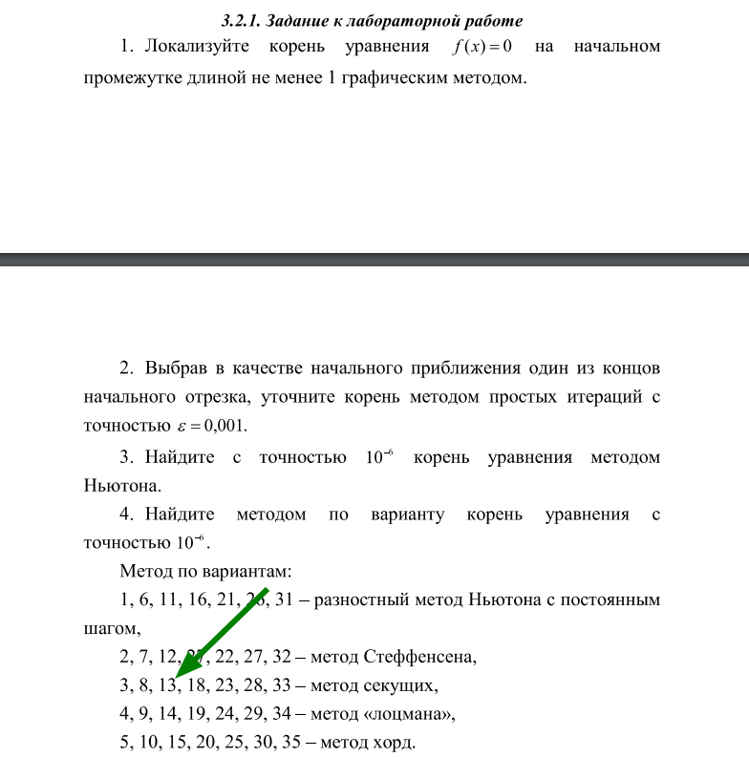

Решение:

1. Локализуем корень уравнения f(x) = 0 графическим методом





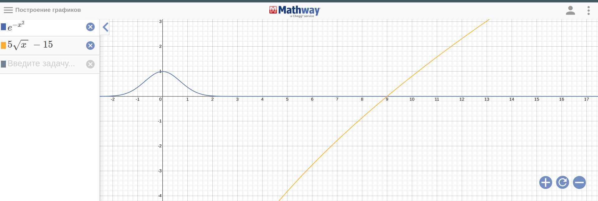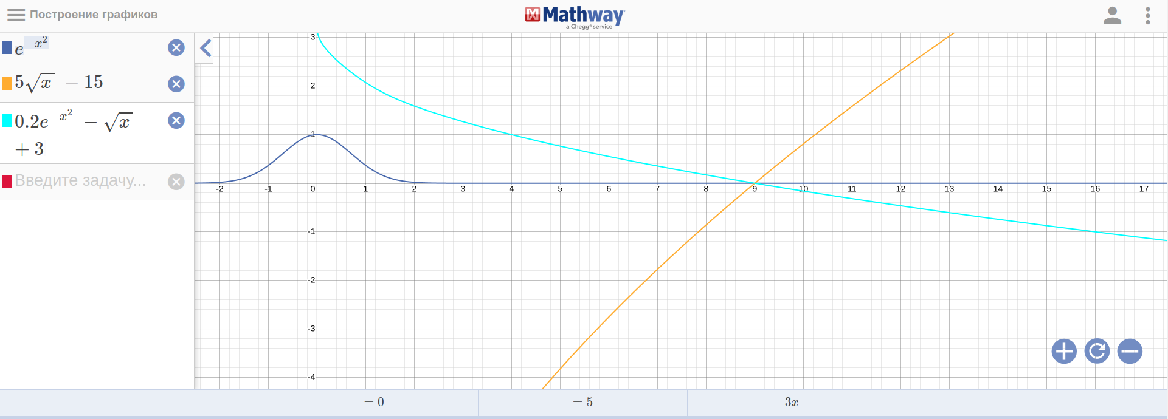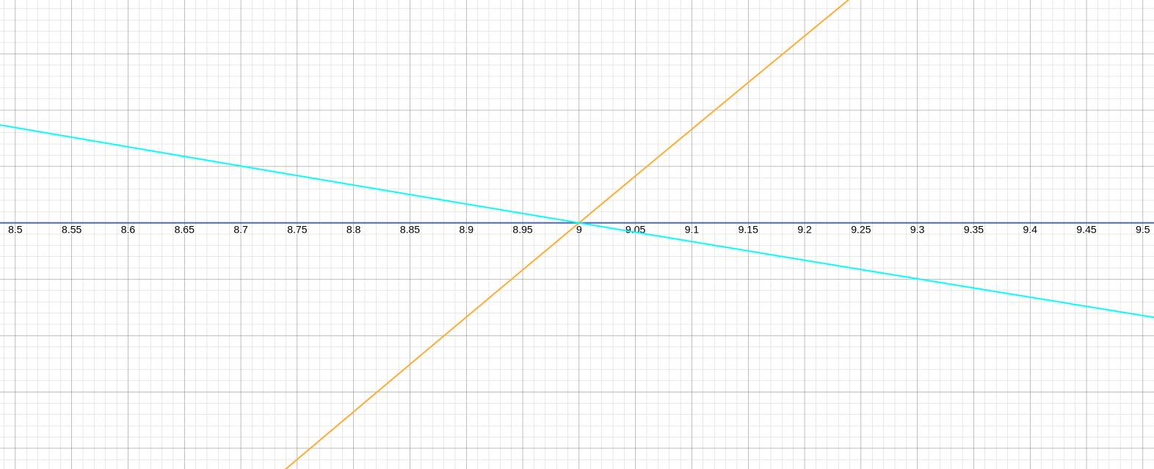

Уравнение имеет 1 действительный корень на отрезке [8.5; 9.5].

1. Метод простых итераций с точностью 0.001

$$f'(x)=-(e^(-x^2)*(5*e^(x^2)+4*x^(3/2)))/(10*sqrt(x))$$

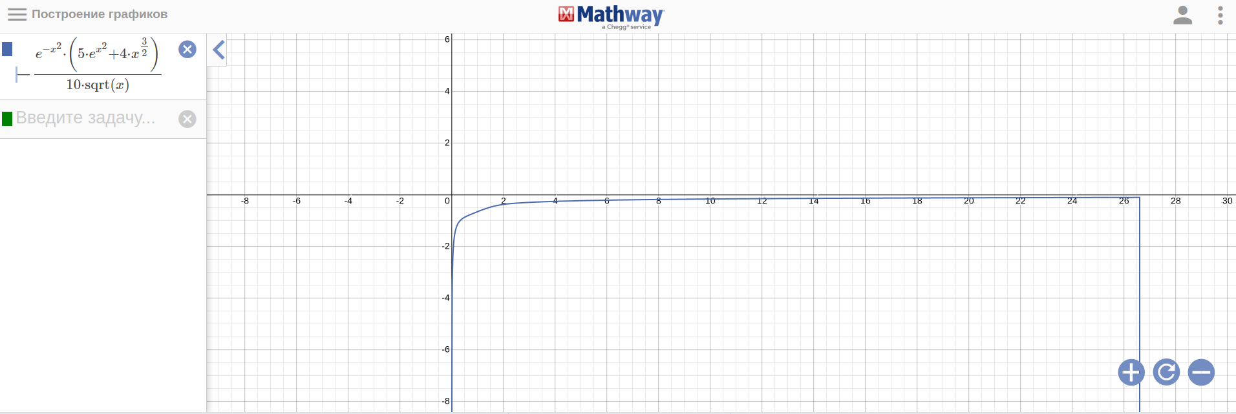

$$Q = max|f'(x)| = |f'(8.5)|=0.171$$



$$\left|k\right|≥\frac{Q}{2}=>\left|k\right|≥0.0855=> k =1$$







$$φ'\left(x\right)=(e^(-x^2)*(4*x^(3/2)-5*e^(x^2)))/(10*sqrt(x))+1$$

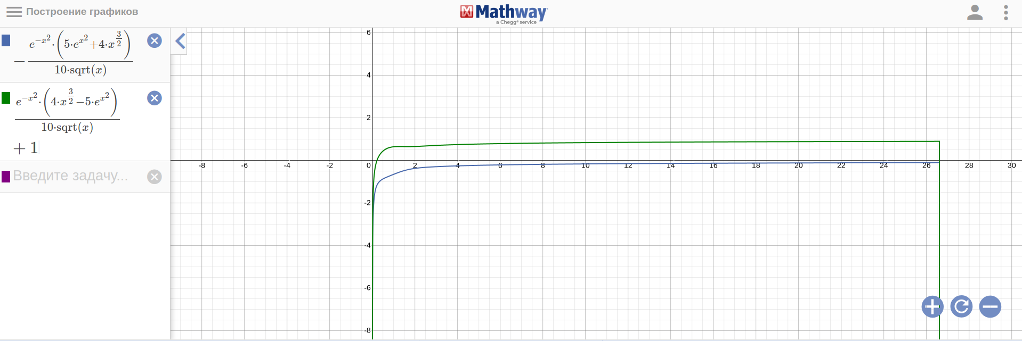

$$q = max|φ'(x)| =φ'(9.5)= 0.838 < 1$$

Возьмем за x0 правый конец отрезка

$x_{0}=9.5$

Будем вычислять до выполнения

|  |  |  |  |
| --- | --- | --- | --- |
|  |  |  |  |
| 0 | 9,5 | 9,41779 | 0,08221 |
| 1 | 9,41779 | 9,34895 | 0,06884 |
| 2 | 9,34895 | 9,29134 | 0,05761 |
| 3 | 9,29134 | 9,24317 | 0,04817 |

1. Метод Ньютона



$$f'(x)=-(e^(-x^2)*(5*e^(x^2)+4*x^(3/2)))/(10*sqrt(x))$$

$$f''\left(x\right)=(e^(-x^2)*(5*sqrt(x)*e^(x^2)+16*x^4-8*x^2))/(20*x^2)$$

Начальное приближение $x_{0}=9.5$

Итерационный процесс Ньютона

|  |  |  |  |  |
| --- | --- | --- | --- | --- |
|  |  |  |  |  |
| 0 | 9,5 | -0.082207 | -0.0365468 |  |
| 1 | 8.99324 | -0.00000325 | -0.0365354 | 0,50676 |
| 2 | 8.993225 | 0 | -0.03652654 | 0,00001499(9) |
| 3 | 8.9932246 | 0 | -0.03651248 | 0,000000004 |

1. Метод секущих



Построим итерационный процес метода секущих

$$x_{n+1}=x_{n}-\frac{f\left(x_{n}\right)*(x_{n-1}-x_{n})}{f\left(x_{n-1}\right)-f\left(x_{n}\right)}$$

Будем выполнять вычисления до выполнения условия

|  |  |  |  |
| --- | --- | --- | --- |
|  |  |  |  |
| 0 | 8,5 | 0,08452405 |  |
| 1 | 9,5 | -0,0822070 | 0,16673105 |
| 2 | 8.98324653 | 0.012321544 | 0.00021564 |
| 3 | 8.99123244 | 0.000745129 | 0.00000784 |
| 4 | 8.99296587 | 0.000000248 | 0 |